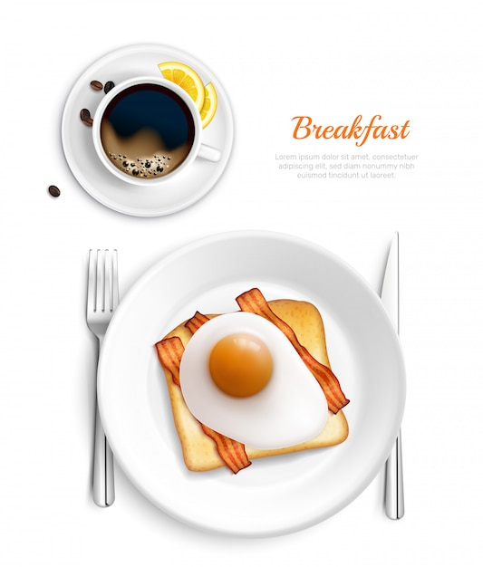

**DESAYUNO**

# Completo con índice glucémico bajo

**Bebidas:** leche entera/semidesnatada/desnatada, leche sin lactosa, café, bebida vegetal de soja/ almendras/ quinoa/ macadamias/ avena (sin azúcar), zumos (pomelo, limón, tomate), tés, infusiones.

**Pan permitido:** integral 100%, trigo sarraceno, espelta, centeno integral, chía y linaza.

- **Tostadas** (60g de pan ~ 1 panecillo): AOVE/ tomate/ pavo o pollo (mínimo con 95% de carne) / lomo Sajonia/ jamón serrano/ salmón ahumado/ queso (excepto el de untar) / lacón/ atún/ ventresca/ tortilla francesa/ mantequilla light.

**Opción 1:**

- **Yogur natural o edulcorado/** cabra/ soja (natural)/ skyr/ kéfir (sin azúcar).*sin azúcares añadidos no significa que no tenga azúcar. Sólo se permiten 4g de azúcar por 100g de producto.

- **Fruta:** manzana (x1), cerezas (1/2 taza), kiwi (x1), nectarina (x1), naranja (x1), melocotón (x1), pera (x1), ciruela (x2), fresas, arándanos, frambuesas, moras (1/2 taza), nectarina (x1), pomelo (x1), albaricoque (x2), plátano (x1), piña (x2), níspolas (x2), uvas (1/2 taza).

- **Porridge** de avena integral (1/2 taza) con leche semidesnatada o bebida vegetal.

- **Huevos** revueltos, cocido, plancha o francesa.

- **Pudding de chía:** leche/ bebida vegetal/ yogur natural/ kéfir sin azúcar con 1 cucharada sopera de chía (dejar preparado la noche de antes). Se le puede añadir una ración de fruta permitida.

- **Cereales** integrales con yogur natural/ cabra/ soja/ skyr/ kéfir (sin azúcar) / leche.

**Opción 2:**

- **Yogur** natural/ cabra/ soja/ skyr/ kéfir (sin azúcar).*sin azúcares añadidos no significa que no tenga azúcar. Sólo se permiten 4g de azúcar por 100g de producto.

- **Fruta:** manzana (x1), kiwi (x1), nectarina (x1), naranja (x1), pera (x1), ciruela (x2), fresas, arándanos, frambuesas, moras (1/2 taza), nectarina (x1), pomelo (x1), albaricoque (x2), plátano (x1), piña (x2).

- **Huevos** revueltos, cocido, plancha o francesa.

- **Pudding de chía:** leche/ bebida vegetal/ yogur natural/ kéfir sin azúcar con 1 cucharada sopera de chía (dejar preparado la noche de antes). Se le puede añadir fruta permitida.

- **Cereales** integrales con yogur natural/ cabra/ soja/ skyr/ kéfir (sin azúcar) / leche.

*.*

Dra. Sara Hernández Calpena/ Medicina del trabajo /Psic. Gestáltica/Nutrición emocional nº col 04/4101

Gda. María Nazaret Aguilera Sánchez/ Farmacéutica y Experta en Nutrición y dietética nº col 2341

Dr. Sergio Martínez Escobar /Facultativo Especialista Medicina Intensiva/ nº col 04/1809464